Groupe Approfondissement
Défis Phase 1 : la fraction pour partager.

Défi : Plusieurs partages
On veut colorer $\frac{2}{12}$ des rectangles ci-dessous.
Saurais-tu trouver plusieurs partages différents du rectangle permettant de le faire ?

Commentaires pour les enseignants :
On peut faire construire quatre rectangles de dimensions 3,6 cm sur 6 cm afin de faciliter le partage.
On peut imaginer des partages en 12 horizontaux ou verticaux mais aussi en 3×4 ou même utiliser $\frac{2}{12}$ = $\frac{1}{6}$.

Défi : Patchwork
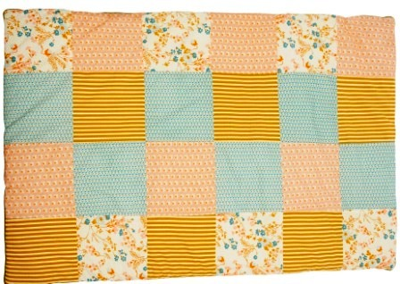
Ce plaid est réalisé avec des carrés en tricot assemblés.
Saurais-tu trouver deux fractions égales qui représentent l’aire du plaid recouverte par les carrés bleu ?

Commentaires pour les enseignants :
On peut imaginer un énoncé plus ouvert : Saurais-tu trouver deux fractions égales qui représentent cette situation ?
On peut imaginer la suite : Saurais-tu trouver deux fractions égales qui représentent l’aire du plaid recouverte par les carrés unis ?

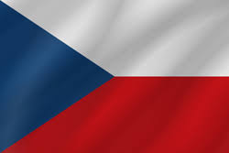
Défi : Drapeau tchèque

Serais-tu capable de trouver à quelle fraction de l’aire du drapeau entier correspond chaque partie colorée ?

Défi : Carrés à l’infini
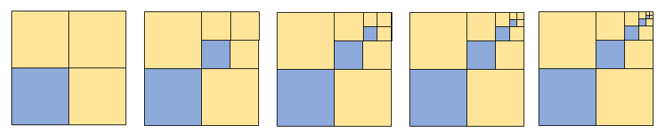

Saurais-tu trouver, dans chacun des 5 cas, quelle fraction de l’aire du carré est coloriée en orange ?

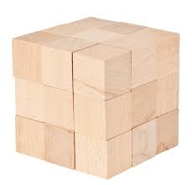

Défi : Un cube de cubes
On peut construire ce grand cube à l’aide de petits cubes.
Saurais-tu trouver la fraction du volume du grand cube que représente un petit cube ?

Défi : La paire de baskets
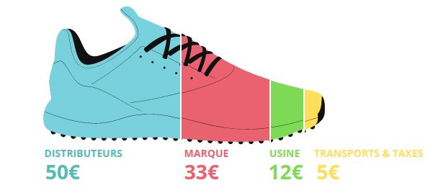
Pour une paire de baskets qui se vend 100€, le schéma indique la part qui revient au vendeur, à la marque, au fabriquant, et au transport et impôts réunis.

Saurais-tu trouver la fraction de 100€ qui correspond à chacune de ces parts ?

